

Позакласний захід з математики для учнів 5-6 класів” Математична регата”
Мета: в ігровій формі виявити ерудованість, спостережливість, логічне мислення; підвищити інтерес до вивчення математики; формувати математичну компетентність на основі моделювання життєвих ситуацій, пізнавальний інтерес, вчити висловлювати свою думки точно і лаконічно, відстоювати свою точку зору; розвивати логічне мислення, кмітливість і винахідливість у нестандартних ігрових ситуаціях з елементами змагання, виховувати цілеспрямованість і впевненість у собі, цікавість до математики, її історії, математичну культуру учнів; наполегливість у досягненні мети.

Форма проведення: командні змагання між учнями в ерудованості, обізнаності, широті кругозору.
Учасник «Математичної регати»

Хід заходу
Кожен учасник регати, проходячи до зали отримує
емблему

Ведучий: Доброго дня, шановні учасники регати!

Сьогодні мені випала честь відкрити першу незвичну регату - математичну. Через декілька хвилин ви познайомитися з її учасниками: двома юними командами. Але перед тим, як запросити їх на палубу, перевіримо, чи готова публіка вболівати?

Ведучий: Зібралися у нас тут розумники-знавці
Хоч досвіду ще мають вони мало
Та вони всі молодці. (запрошуються команди)

- Конкурс капітанів

Ведучий: Право підняти якір надається капітанам кораблів (запитання для капітанів)

1. Найбільше натуральне число 1. Найменше просте число
2. Результат дії віднімання 2. Добуток кількох однакових множників
3. Градусна міра розгорнутого кута 3. Сота частина величини
4. Десята частина метра 4. Рівність двох відношень
5. Рівність, яка містить змінну 5. Результат добутку всіх чисел
6. Результат дії додавання 6. Відрізок, що з′єднує центр і точку кола
7. Сума всіх сторін прямокутника це… 7. Промінь на якому є шкала
8. Промінь, на якому введено шкалу 8.Розвязок рівняння
9. Два промені із спільним початком 9. Кількість граней трикутної піраміди 10. Трикутник, у якого дві сторони рівні 10. Автор підручника «Математика» для 6

Ведучий: І конкурс для вболівальників (доки капітани виконують завдання). Розшифруй анаграму
Із поданих букв склади слово
Н О Р П І М Ь – ПРОМІНЬ
Н Я Л І Д Е Н – ДІЛЕННЯ
В А Д Н А Д О Н Н Я – ДОДАВАННЯ
Р О Т О Н А С – СТОРОНА
Т У П И К Р О Н М Я К – ПРЯМОКУТНИК
М Е Р Т И Р Е П – ПЕРИМЕТР
Т И К У Н И Т К Р - ТРИКУТНИК

(За правильні відповіді вболівальники нагороджуються призами)

Правильність відповідей капітанів перевіряється судейською командою.

- Конкурс «Маяк»
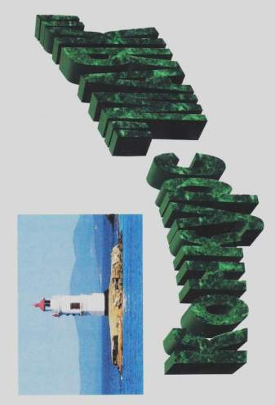
Ведучий: Кожна команда юнг (6 учнів) покаже, який маяк ми побачили в морі. Діти створять його з набору геометричних фігур. Маяк повинен бути високим та стійким, не підвладним морським штормам.

Для проведення конкурсу необхідно підготувати ватман, геометричні фігури. Діти мають продемонструвати злагодженість дій, винахідливість.
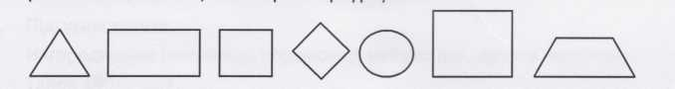

- Конкурс: «Попутного вітру»


Ведучий: Оскільки наша регата не проста, а математична найкращим попутним вітром для нас буде ерудиція, яку команди проявлять виконуючи завдання:

- Який ключ не відкриє замок? (Скрипічний, журавлиний)
- Яку траву і в темряві впізнаєш? (Кропиву)
- Із якого посуду не їдять? (Із пустого)
- Скільки яєць можна з’їсти натщесерце? (Одне)
- Півень, стоячи на одній нозі важить 5 кг. Скільки він буде важити, стоячи на двох ногах? (5 кг)
- На руках 10 пальців. Скільки пальців на 10 руках? (50)
- У батьків 6 синів. Кожен має сестру. Скільки всього дітей у сім’ї (7)
- Каталися 2 синів на триколісних велосипедах, а батько на двоколісному. Скільки всього було колес? (8)
- З-під тину видно 6 пар кінських ніг. Скільки цих тварин у дворі? (3)
- Троє коней пробігли шлях 30 км. Скільки пробіг кожний кінь? (30 км)
- Яке число наказує, що роби? (Три)
- Скільки одиниць у пуді? (16) або (одна, якщо дивитися на запис 16)
- Коли доба коротша: взимку чи влітку? (Однакова, що влітку, що взимку)
- Дід, бабка, онучка, собачка Жучка, кішка, мишка тягли-тягли і витягли ріпку. Скільки очей побачило ріпку? (12)
- Іванко додав два числа, а Оленка перемножила ці числа. Отримали один і той же результат. Що це за числа? (2 і 2)
- До однозначного числа дописали таку ж цифру. У скільки разів збільшилось число? ( в 11 разів)
- Щоб дійти до роботи Івану Петровичу потрібно 1,5 години. З роботи, поспішаючи додому, він повертається по тій самій дорозі за 90 хвилин. Чим ви поясните таку різницю? (Нема ніякої різниці: 1,5 години = 90 хв)
- Скільки років дванадцятирічній дівчинці було 4 роки назад? (8)
- Яким по порядку стоїть “Ь”(м’який знак) в назві першого місяця осені? (8, бо вересень)
- Найменше тризначне число? (100)

ІІ конкурс для вболівальників
1. Лікар зробив три уколи з інтервалом у ЗО хв. Скільки часу йому знадобилось.? (1 год.)
2. Ліфт піднімається з першого поверху на третій за 6 сек. За скількисекунд підніметься з першого поверху на п'ятий?
Відповідь. Між першим і третім поверхом два прольоти. Кожен з них ліфт
долає за 6:2=3(секунди).Між першим і п'ятим поверхом - чотири прольоти,
отже, ліфт подолає їх за 3-4=12(секунд)
3. Кінь з'їдає копу сіна за дві доби, корова - за три доби, вівця - за 6 діб.
За який час з'їдять копу сіна кінь, корова і вівця разом?
Відповідь. Поділимо умовно копу сіна на 6 однакових частин. За добу кінь
з'їдає три частини, корова - дві частини, вівця - одну частину. Отже, разом
вони з'їдають копу сіна за одну добу.
4. Продавець має кілька пачок конвертів по 100 конвертів в кожній. 10 конвертів він відлічує за 5 секунд. За скільки секунд він може відлічити 90 конвертів? Відповідь: 5 сек.
5. 3 книги випала її частина, перша сторінка частини має номер 328 а номер
останньої записаний тими ж цифрами але в зворотному напрямку.
Скільки сторінок у частині що випала?
(823 – 328 + 1= 496 ст.)
6.Скільки існує трьохцифрових чисел?
(999 – 99 = 900)

- Зупинка біля острову «Кросворд»
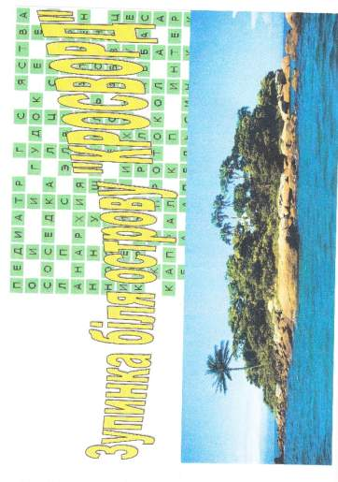
Ведучий: Під час відпочинку члени команди не байдикують, а займаються цікавими розвагами.

Кросворд:
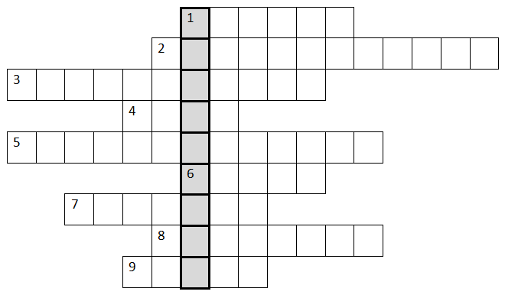
- 1/90- та частина прямого кута.
- Дріб, чисельник якого більший, або дорівнює знаменнику.
- Прилад для вимірювання кутів.
- Знак пунктуації, який використовується в математиці.
- Трикутник, у якого дві сторони рівні.
- Одна з основних геометричних фігур.
- Прямокутник, у якого всі сторони рівні.
- Рівність, що містить невідоме.
- Геометрична фігура, отримана з відрізка, продовженого в обидва кінці.

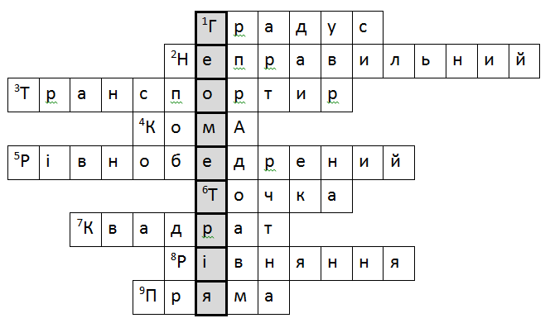

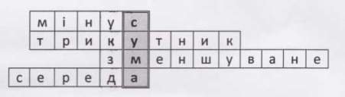

- Конкурс «Людина за бортом»

Ведучий: Необхідно врятувати людину, що потрапила за борт - кинути рятівний круг. Але для цього потрібно вибрати найшвидшу людину.

Математичний квадрат
Представникам команд пропонується якнайшвидше порахувати числа від 1 до 25. Виграє той, хто зробить це швидше

7 | 19 | 3 | 21 | 10
2 | 13 | 24 | 15 | 6
11 | 8 | 1 | 23 | 18
16 | 5 | 25 | 4 | 12
14 | 9 | 20 | 17 | 22

- Гра «Перетворись»
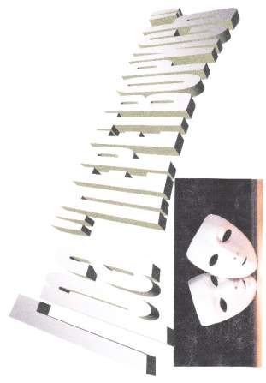
Ведучий: Під час подорожі необхідно виходити на сушу. Але, як правило, такі «висадки» відбуваються в невідомих місцях. Щоб не потрапити в руки чужоземцям, необхідно маскуватися.
Дешифрувальник
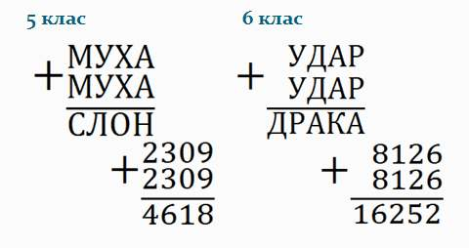

- . Гра «Бій з піратами»

Ведучий: Пірати вправно фігтують на шпагах обома руками. Запрошуються по одному представнику від кожної команди. Кожному гравцю необхідно одночасно лівою рукою малювати коло, а правою трикутник.

Інший представник команди працює над завданням:

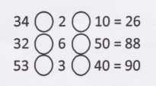
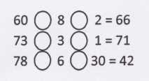

Підсумок регати
Ведучий:
Якщо хочеш досягнути
У житті своїх вершин,
Математику збагнути
Мусиш тонко, до глибин.
Калькулятор і комп'ютер –
Хто сьогодні їх не знає.
Та за пояс їх заткнути
Може світла голова.
Якщо хочеш бізнесменом
Після школи, друже, стать,
Аксіоми й теореми
Мусиш добре пам'ятать.
Якщо лікарем ти станеш,
То, колего, тут затям,
Коли десь помилишся –
Хтось поплатиться життям.
Не кажу про космонавтів,
Вчителів і моряків...
То, коли чогось не знав ти,
Час це вивчити настав.
Не махай на все рукою,
Не лінуйся, а учись.
Бо чого навчишся в школі,
Знадобиться ще колись.

Нагородження дітей за участь у математичній регаті .

